**Урок английского языка в 3 классе**

**(урок №3 по УМК М.З. Биболетовой)**

**Учитель Горелова Е.С.**

Тема: Урок в зеленой школе.

Тип урока: урок комплексного применения ЗУН.

Цель: развитие коммуникативных навыков говорения.

Задачи урока:

* повторить конструкции повествовательных, отрицательных и вопросительных предложений, изученных во 2 классе;
* учить давать краткий ответ на поставленный вопрос;
* учить задавать вопросы собеседнику, понимать вопросы собеседника и отвечать на них;
* организовать речевое взаимодействие по теме «Рассказ о моем друге»;
* учить ценить дружбу;
* формировать и развивать способность личности к свободной коммуникации, создавать условия для раскрытия творческих способностей учащихся;

Оборудование: УМК М.З. Биболетовой, компьютер, проектор, синтезатор, геометрические фигуры для составления схем, карточки для работы в парах, цветные карточки (светофор), смайлики, картинка лесной школы.

Этапы урока.

***Организация начала урока.***

Учитель создает благоприятную психологическую атмосферу урока и настраивает учащихся на деловой ритм. Происходит совместное формулирование темы урока, цели урока, а также подготовка к сознательному восприятию материала, стимулирование познавательного интереса.

Учитель:

* Good morning boys and girls! (Good morning, teacher!)
* How are you? (We are fine, thank you!) I am glad to see you. It’s time to begin our lesson. Look at the blackboard, please! You can see the words “Welcome to green school!” What does it mean? Translate this sentence, please!

Учащиеся переводят надпись на доске «Добро пожаловать в зеленую школу», затем с помощью наводящих вопросов учителя формулируют тему урока и выводят цели, чему они должны научиться на уроке.



Вопросы учителя:

* Когда вы приходите в новую школу и никого не знаете, что вы в первую очередь делаете? – Знакомимся.
* С кем? – С учителем, с учениками.
* А как вы знакомитесь? – Задаем вопросы, отвечаем на вопросы.
* Вы пришли в школу не в одиночестве, а со своими друзьями. Что мы еще должны уметь делать, если знакомим кого-то со своим другом? – Рассказывать о своем друге.

На данном этапе формируются УУД: регулятивные (планирование, прогнозирование), коммуникативные (планирование учебного сотрудничества со сверстниками и с учителем), познавательные (самостоятельное формулирование и выделение познавательной цели, умение осознанно и произвольно строить высказывания).

***Актуализация ЗУН, необходимых для творческого применения знаний***

Учитель проводит фонетическую зарядку на основе стихотворения:

We go, we go together to the school

We can see a teacher and new friends, too.

Стихотворение подобрано с учетом необходимых лексических единиц для данного урока, а так же для отработки произношения звуков [w], [t], [ʧ], [ð]. Учитель тренирует детей в произношении звуков, постепенно удлиняя фразы от слова к целой строчке. Учащиеся стараются запомнить стихотворение и правильно произнести все звуки.

Далее учитель проводит краткую речевую разминку, нацеленную на повторение кратких ответов в конструкциях “Can you read? – Yes, I can (No, I can’t). Have you got a sister? – Yes, I have (No, I have not)” Учащиеся должны быстро реагировать на поставленный вопрос и отвечать, правильно сконструировав ответ. На данном этапе учащиеся учатся контролировать процесс и результаты деятельности (познавательные УУД).

***Обобщение и систематизация знаний и способов деятельности***

Учитель: I see you are ready to go to Green school. Mr. Greenwood tells us about new teacher in Green school. Open your books p. 8 ex. 1. You can see three teachers in the pictures. You must guess who of them is a teacher in Green school.

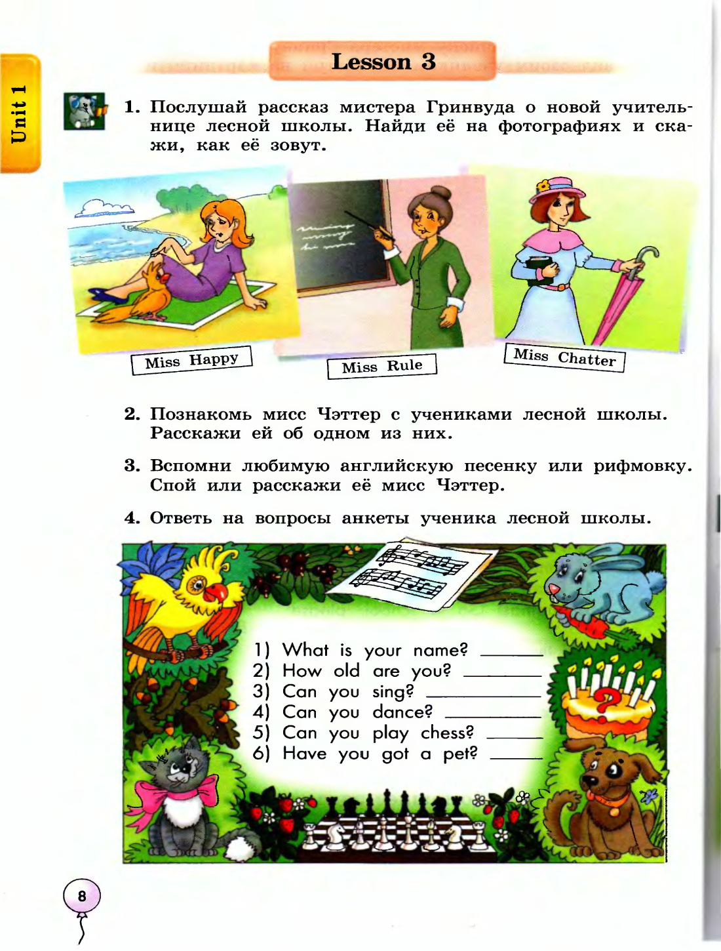

Учащиеся выполняют упражнение. Прослушав аудиозапись, они выбирают подходящую картинку и аргументируют свой ответ. Упражнение не вызвало затруднений у детей и они быстро справились с заданием. Учитель предлагает учащимся составить рассказ о мисс Четтер. Для повторения структуры фраз и систематизации знаний учитель просит учащихся составить схему ответа из геометрических фигур (по УМК ). Учащиеся составляют схемы на доске и восстанавливают по ним информацию о мисс Четтер.

***Усвоение образца комплексного применения ЗУН***

Вместе с учителем учащиеся читают предложения о мисс Четтер в презентации с опорой на схемы.



На данном этапе формируются УУД: волевая саморегуляция (регулятивные), умения структурировать знания (познавательные).

***Применение обобщенных ЗУН в новых условиях***

В конце работы над этим упражнением начинается ролевая игра с участием ученицы 6 класса. Она в роли мисс Четтер должна общаться с детьми, побудить их к ролевому взаимодействию. Учитель помогает детям понять «мисс Четтер», которая во время урока говорит только на английском языке. На уроке учащиеся увидели знакомую девочку в роли мисс Четтер с другой стороны. Участие старшего и более сильного ученика по замыслу должно мотивировать учащихся в стремлении быть успешным в изучении языка, а так же убедить неуверенных в себе учащихся в возможности справиться с трудностями. Дети учатся осознанно и произвольно строить речевые высказывания на английском языке (познавательные УУД), планировать учебное сотрудничество, развивается умение слушать и слышать другого (коммуникативные УУД).

Учитель наблюдает за ходом ролевой игры, при необходимости корректирует учащихся после того, как они высказались. Мисс Четтер учитель не корректирует во время урока, все ошибки ученицы должны быть разобраны после урока.

Ход ролевой игры

Мисс Четтер:

- May I come in?

Учитель:

* Yes, you may.
* Good morning, boys and girls! Good morning, Ekaterina Sergeevna!
* Good morning, miss! Who are you?
* My name is miss Chatter. I am a teacher in Green school. I can speak English, French and Russian. I like to read books and sing songs. I want to meet you.

Учитель:

- Ребята, кто к нам пришел? - Учительница.

- Как ее звать? - Мисс Четтер.

- Her name is miss Chetter.

- Мисс Четтер хочет познакомиться с вами. Ваше домашнее задание было рассказать о своем друге. Давайте познакомим мисс Четтер с нашими друзьями. Miss Chetter, ask your questions, please. Ребята, кто хочет пообщаться с мисс Четтер, поднимайте руки.

Разговор с мисс Четтер происходит по следующему плану:

Мисс Четтер задает вопросы “What is your name? Have you got a friend?” Дети отвечают на вопросы и рассказывают о своем друге.

Мисс Четтер предлагает детям спеть песню “The more we are together” и затем проводит физминутку под музыку этой песни. Учитель играет песню на синтезаторе. После физминутки мисс Четтер прощается с детьми.

Учитель:

- Ребята, вам понравилось общаться с мисс Четтер? – Да.

- Будем приглашать ее в гости? – Да.

Выполнение упражнения 2 стр.5 в рабочей тетради

- В классе мисс Четтер учится кролик Мартин. Он хотел рассказать о новой однокласснице, но перепутал все слова в предложениях. Давайте поможем Мартину правильно составить предложения. Работаем самостоятельно.

Учащиеся выполняют упражнение и сигнализируют учителю о затруднениях при помощи цветных карточек. Зеленый – сделано, желтый – требуется помощь, красный – большие затруднения. Учитель подходит к учащимся и работает с ними индивидуально.

На данном уроке у детей возникали затруднения с переводом некоторых слов, т.к. урок проводился в начале учебного года и они еще не повторили лексику за второй класс. Когда смысл всех слов детям был ясен, они без затруднений строили предложения. Таким образом, можно сделать вывод, что структуру предложений учащиеся освоили. Каждое предложение проверяется вместе всем классом, но учитель для себя делает выводы о степени сформированности навыка построения предложений у каждого учащегося индивидуально. На следующих уроках будут отработаны все ошибки.

Работа в парах

Учитель раздает карточки и объясняет задание. Учащиеся должны задавать друг другу вопросы о том, что они умеют делать. Действия написаны на карточках. В результате диалога – расспроса каждый учащийся должен составить предложение о том, что умеет делать их друг.

Примерный диалог:

- Can you run?

- Yes, I can.

- Can you swim?

- Yes, I can. (No, I can not)

- Can you jump?

- Yes, I can.

- Can you play football?

- Yes, I can. (No, I can’t)

Masha: “Dasha can run, jump and play football.”

Dasha: “Masha can run, swim and jump.”

|  |  |  |  |  |
| --- | --- | --- | --- | --- |
| **Name** | **run** | **swim** | **jump** | **football** |
| Masha | + | + | + | -- |
| Dasha | + | -- | + | + |

Во время выполнении упражнения учитель проходит по рядам и контролирует процесс выполнения, следит за тем, чтобы диалоги велись на английском языке, прослушивает финальные фразы учащихся.

***Информация о домашнем задании***

- Ребята, если у вас возникнет желание поступить в лесную школу, вы должны будете заполнить анкету ученика.



Учащиеся вместе с учителем отвечают на вопросы анкеты устно. Дома учащиеся должны будут ответить на эти вопросы письменно (упр.3 стр. 5 в рабочей тетради).

Подведение итогов урока, рефлексия.

Учитель спрашивает учащихся о том, какие цели были поставлены в начале урока, учащиеся их еще раз называют, приходят к выводу, что цели достигнуты. Далее дети оценивают свою работу и показывают карточки учителю (зеленый – все было понятно, работал хорошо, было легко; желтый – были и остались некоторые затруднения; красный – было трудно, с большинством заданий не справился). Четверо учащихся подняли желтые карточки, остальные – зеленые. При этом 55% себя переоценили, а 40% недооценили.

В конце урока учащиеся выбирают смайлик, соответствующий их настроению в конце урока и наклеивают их на картинку учеников лесной школы (как бы присоединяясь к ним). Учитель предлагает учащимся поаплодировать друг другу и заканчивает урок.